版本号 | 修订人 | 变更内容
V1.0 | 阳小清 | 初始版本

控制中心用户手册
- 启动显示设置程序
[root@localhost ~]# /usr/bin/kiran-control-center
程序启动后界面如下：
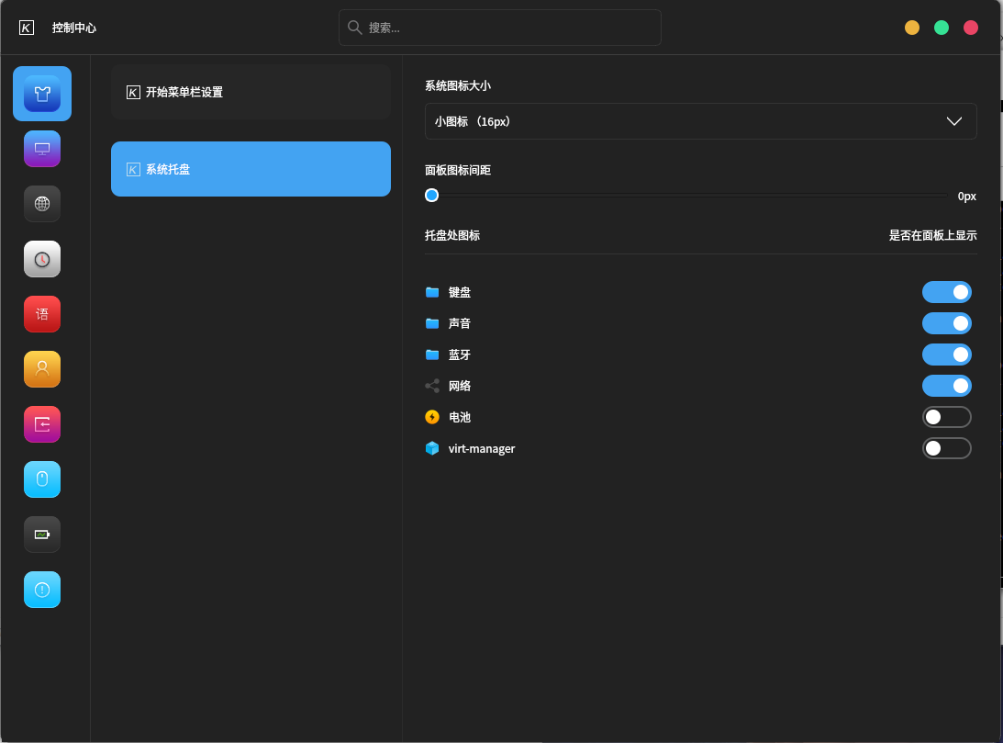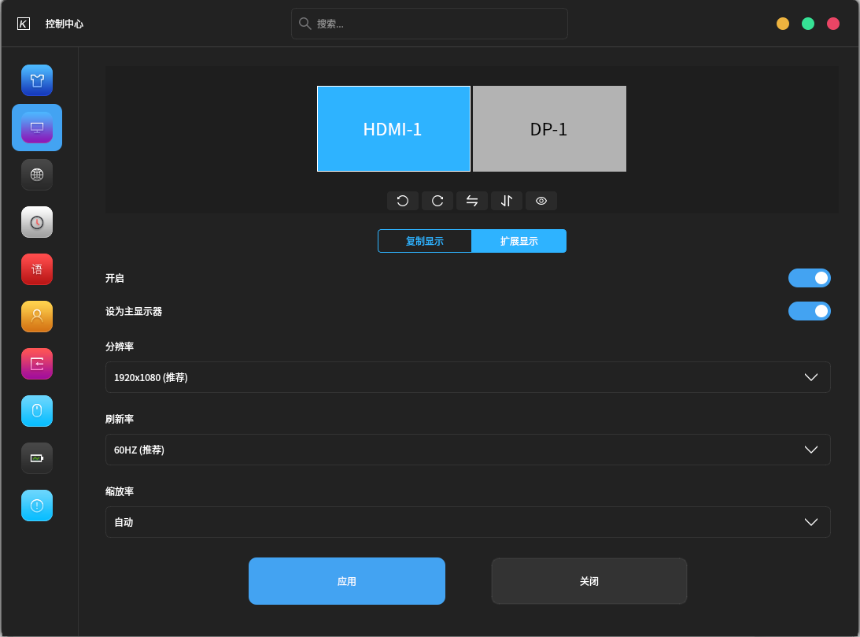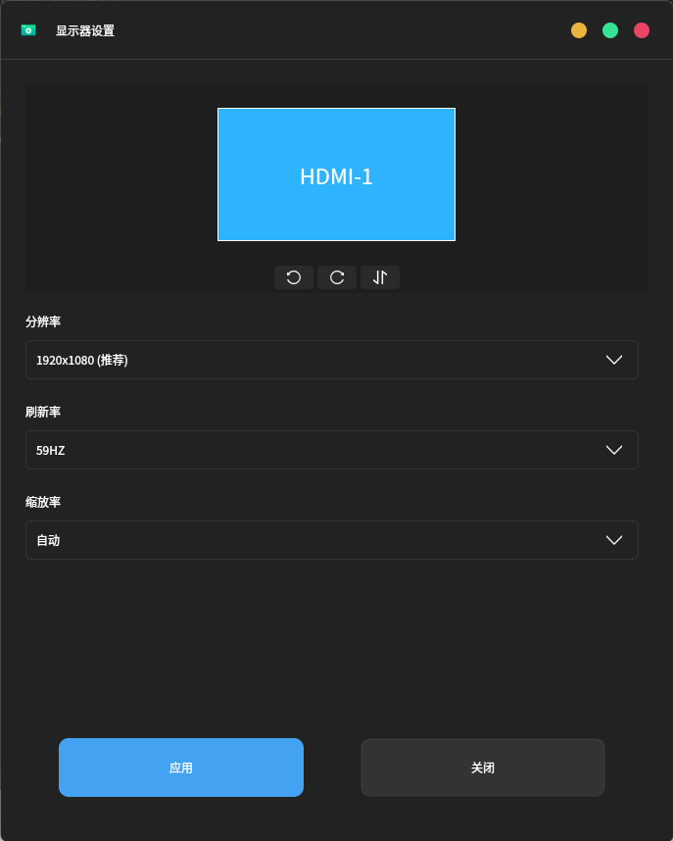
（如果弹出提示：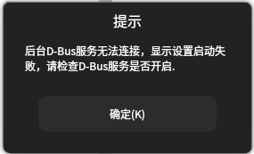，表示后台session服务没有启动，执行[root@localhost ~]# kiran-session-daemon 启动后台session服务。）

- 单个屏幕配置
只有一个显示器时，程序的界面如下：
- 屏幕旋转
按钮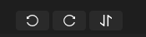用于设置屏幕‘左旋90度’‘右旋90度 ’‘上下颠倒’几种状态。（注意：旋转角度并不会随点击旋转按钮的次数增加，比如：多次点击左旋90度’或‘右旋90度’旋转角度不会增大。‘上下颠倒’按钮，点击一次将颠倒屏幕，点击两次将恢复到正常状态。）
2、设置屏幕的分辨率和刷新率
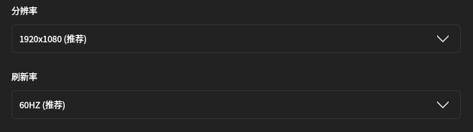
点击下拉框，选择屏幕的分辨率和刷新率。屏幕的最佳分辨率和刷新率用‘(推荐)’标识。
3、设置缩放率
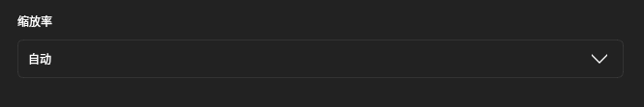
点击下拉框，选择屏幕的缩放率。支持‘自动’‘100%’‘200%’三种缩放率。一般情况设为’自动’.2k屏及以上建议设为200%,在视觉上用户根容易接受,如果2K屏设置为100%,桌面图标会显示较小.
4、应用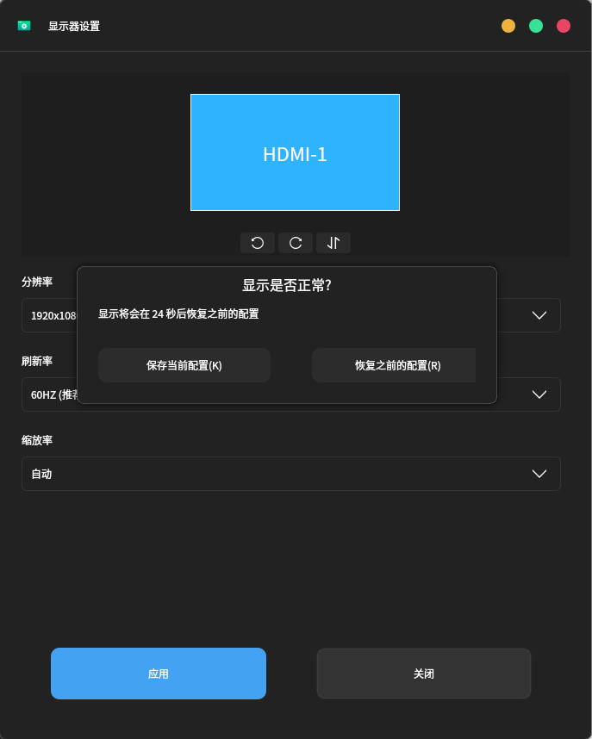
配置完后，点击底部‘应用’按钮，会弹出询问框。点击‘保存当前配置’或快捷键‘ctrl+k’，将最终保存修改的配置。点击’恢复之前的配置’或快捷键‘ctr+r’将取消修改，恢复之前的配置，如果30秒内未操作，也将恢复成之前的配置。
- 多屏幕复制显示配置
接入屏幕个数两个或两个以上时，会显示“复制显示”“扩展显示”切换按钮。点击‘复制显示’按钮，切换到复制显示配置界面。

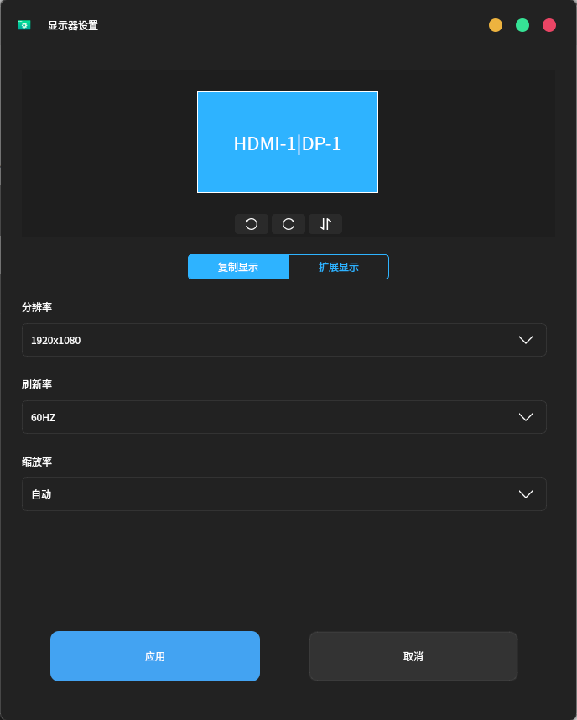
1、在屏幕模拟窗口中，所有复制屏幕的名称，都用“|”分隔，显示在一个模拟屏幕中。

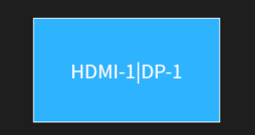
2、在多屏幕复制显示状态下，屏幕位置不可修改。按钮用于设置所有屏幕‘左旋90度’‘右旋90度’‘上下颠倒’几种状态。
3、分辨率和刷新率下拉框中，包含所有屏幕共同支持的分辨率和刷新率。
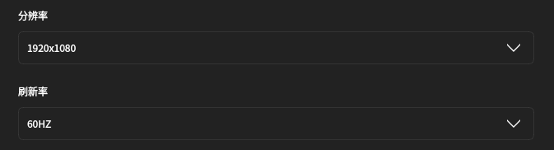
4、设置‘复制显示’模式，所有屏幕的共同的缩放率。
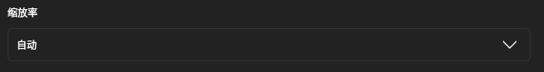
5、应用保存
点击屏幕下方‘应用’按钮，根据显示效果，选择‘保存当前配置’或‘恢复之前配置’
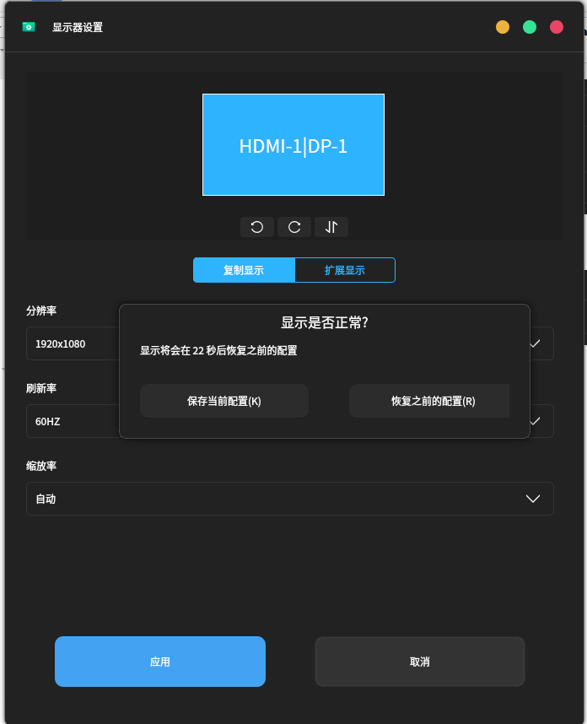
设为’复制显示’后,所有屏幕中的显示内容都一样,可以实现同屏播放.’复制显示’效果:
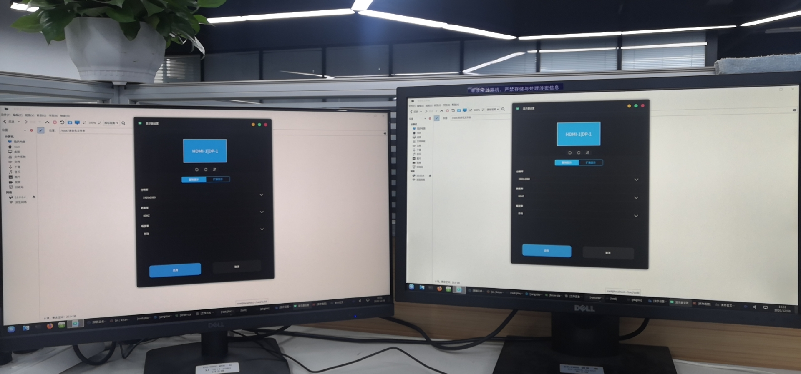

- 多屏幕扩展显示配置：
接入屏幕个数两个或两个以上时，会显示“复制显示”“扩展显示”切换按钮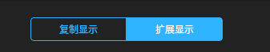。点击‘扩展显示’按钮切换到扩展显示配置界面。

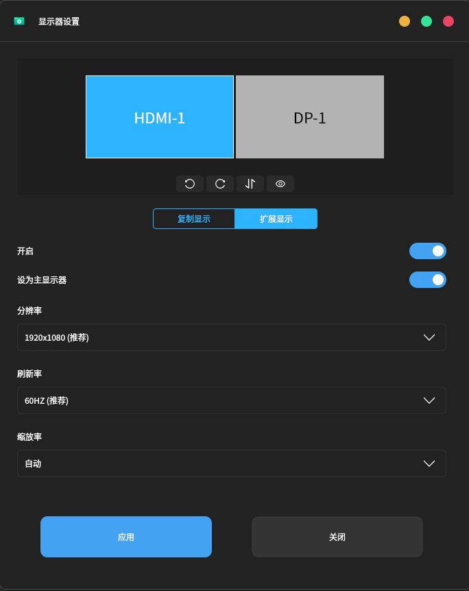
1、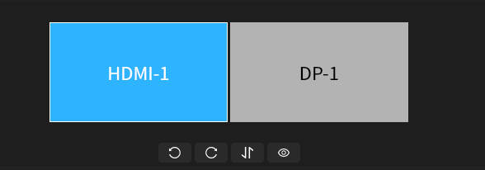点击选择不同的虚拟屏幕，可修改屏幕的配置项。从一个屏幕切换到另一个屏幕，将缓存前一个屏幕的修改项。在点击切换显示模式后，所有屏幕修改缓存将被清除。
2、模拟屏幕框中可以拖动屏幕，修改屏幕之间的相对位置。
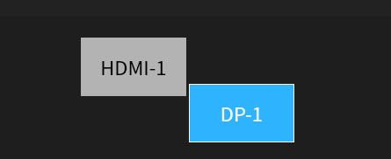
3、
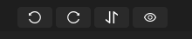设置当前选择的屏幕‘左旋90度’‘右旋90度’‘上下颠倒’几种状态。
HDMI-1窗口左旋90度效果:
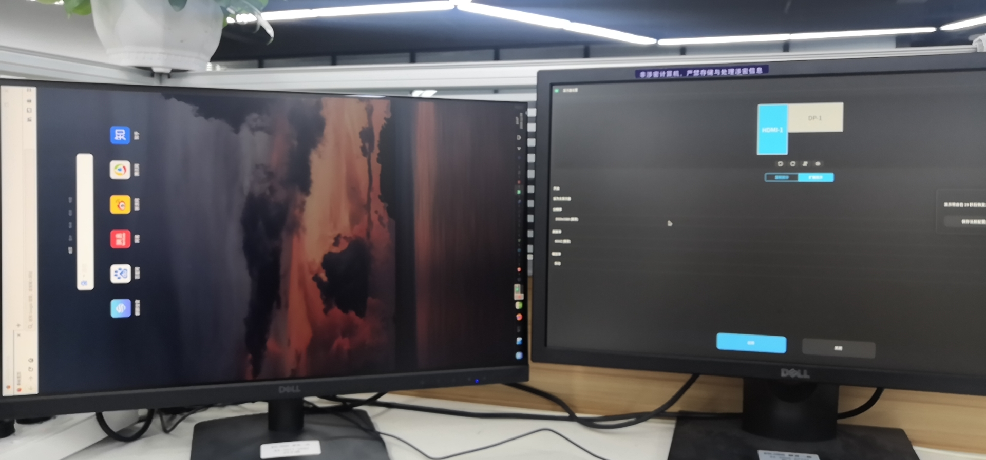
HDMI-1窗口上下颠倒效果:
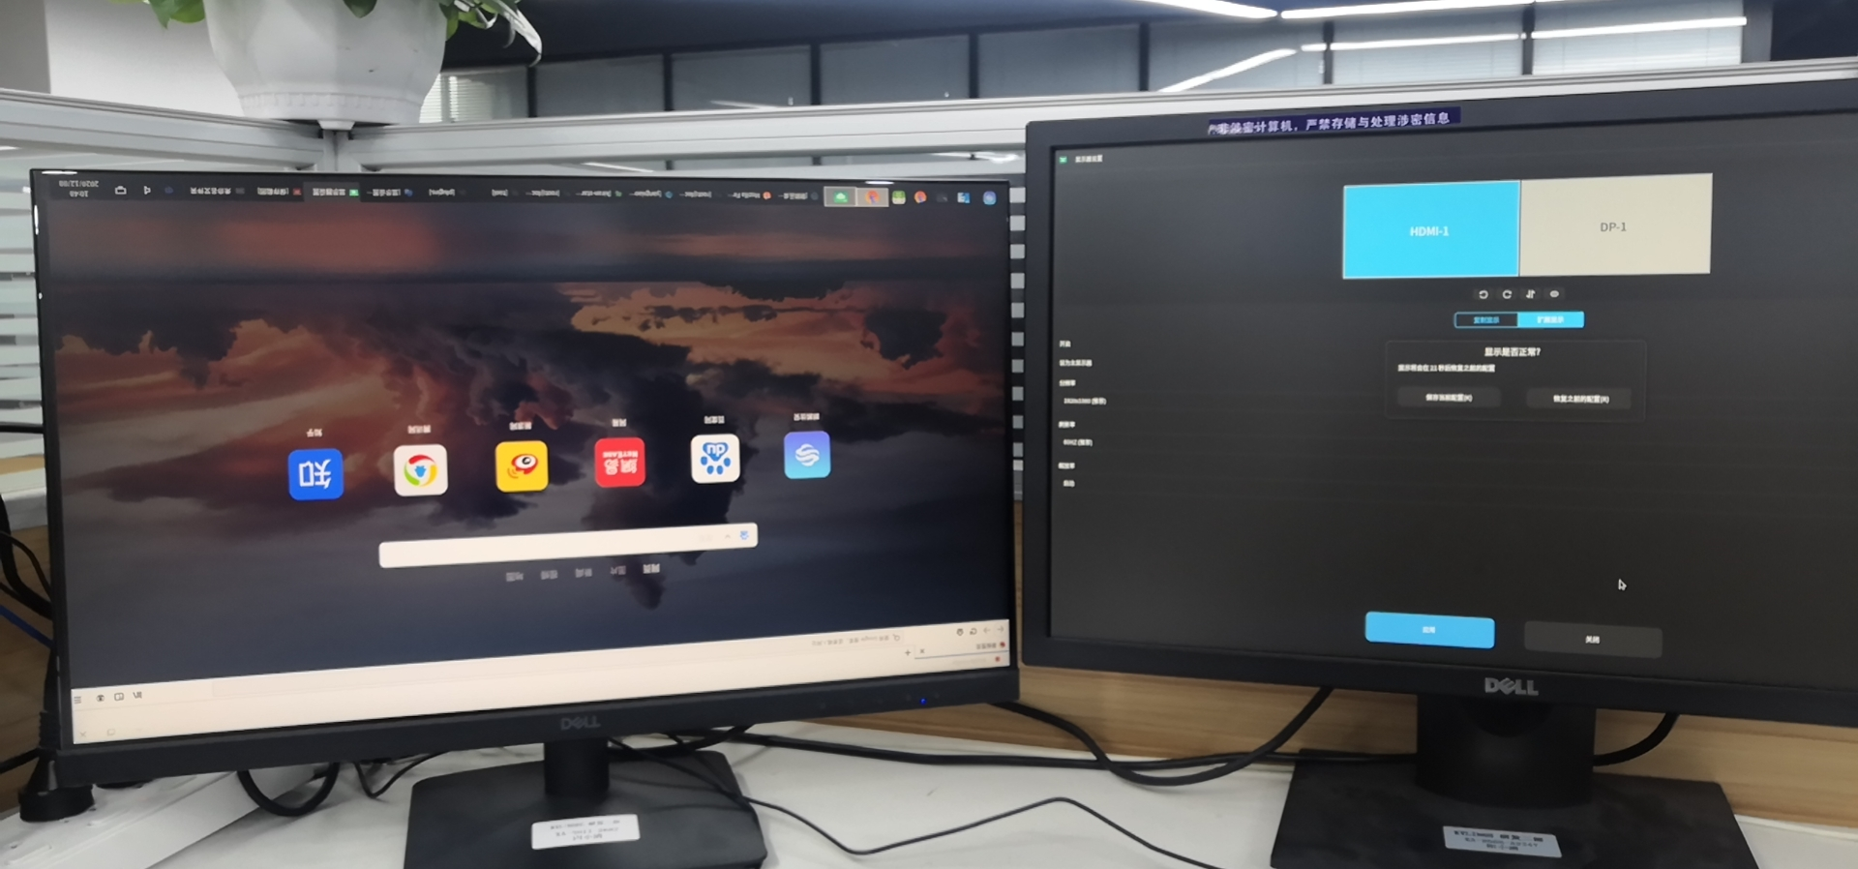

按钮用于标记当前选择的屏幕对应哪一个物理屏幕，点击此按钮将在物理屏幕的左上角显示一个标记框。一段时间后，标记框会自动消失，或点击桌面其它位置，标记框立即消失。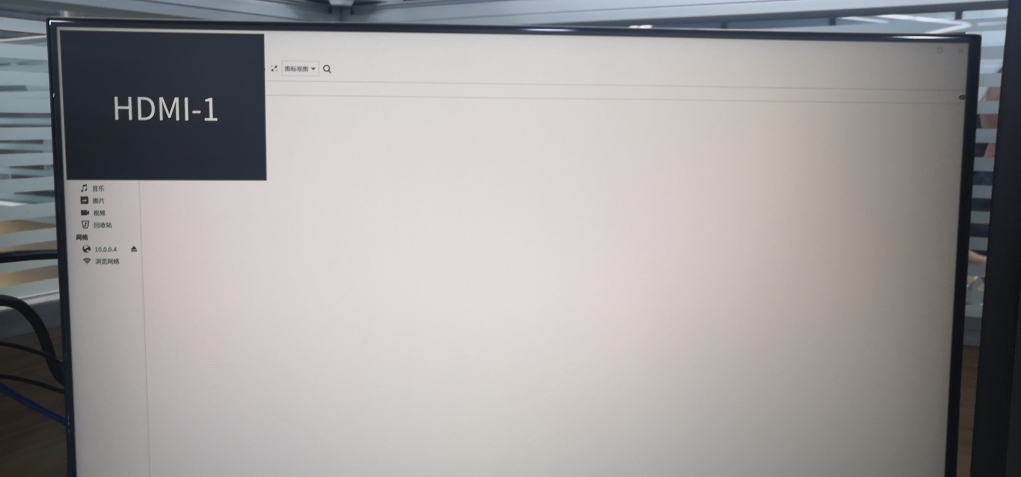
4、开启关闭显示器屏幕被关闭后，虚拟屏幕中文字会变成灰色，且编辑项被禁用。
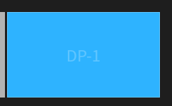
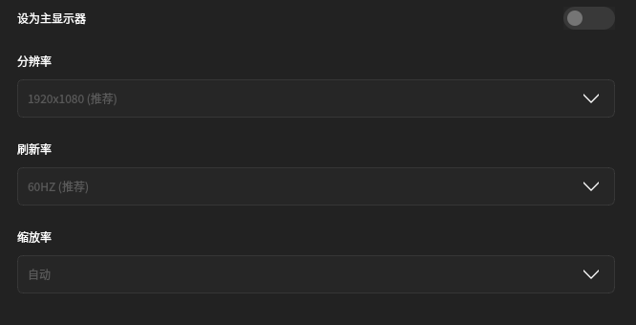
当连接了多个屏幕，且只有一个屏幕可用时，可用的屏幕不可再被关闭，‘关闭’与‘设为主屏幕’两项被禁用，当有其它屏幕打开后，才能开启此两项。
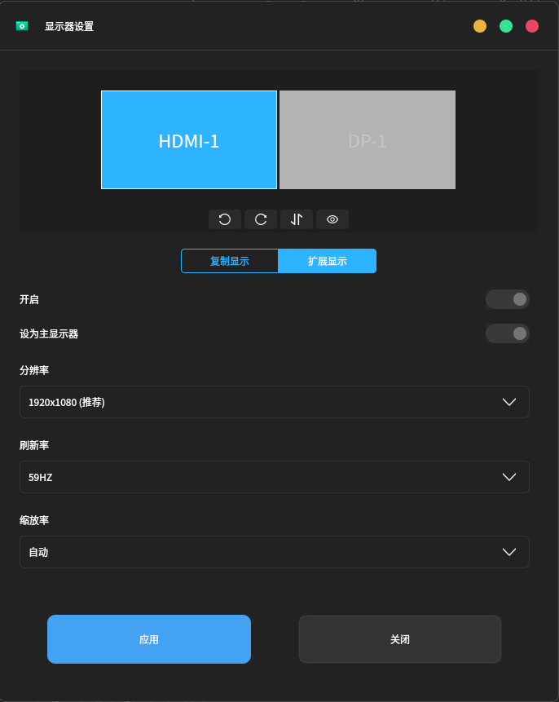

如：屏幕DP-1被关闭，只有屏幕HDMI-1可用，HDMI-1配置界面中禁用‘关闭’‘设为主屏幕’两项，当DP-1被打开后，HDMI-1配置界面中才会开启此两项。
5、设置主屏
当将某一屏幕设为主屏后，会自动将其它的屏幕置为非主屏。
- 设置分辨率和刷新率
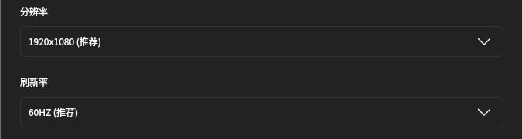
分别点击虚拟屏幕，切换到不同屏幕的编辑页面，设置各个屏幕的分辨率和刷新率。
7、设置缩放率
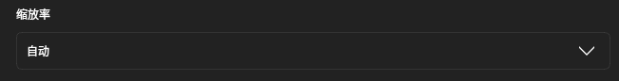
缩放率是通用的，成功修改一个屏幕的缩放率之后，会同步应用到其它所有屏幕上。
8、应用保存
点击屏幕下方‘应用’按钮，根据显示效果，选择‘保存当前配置’或‘恢复之前配置’

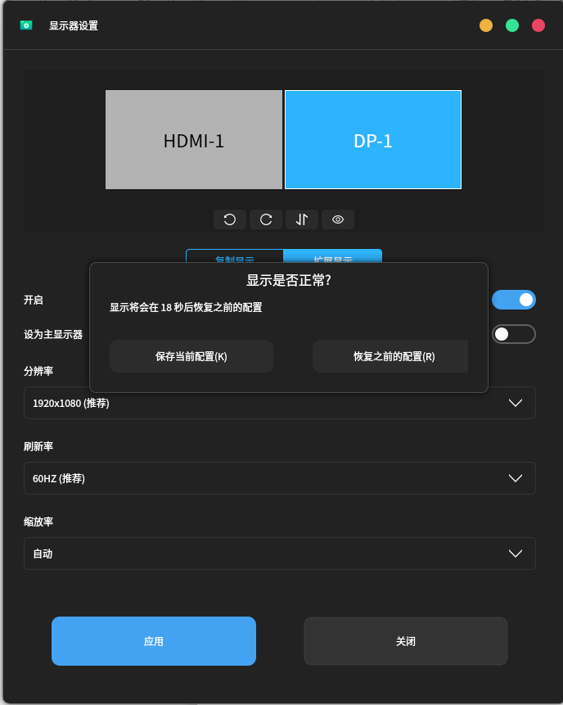
与’复制显示’不同,’扩展模式’可以使不同屏幕显示不同内容.’扩展显示’效果:

